钒铝、钼铝中间合金化学分析方法
第9部分：氯含量的测定
氯化银分光光度法

编

制

说

明

（征求意见稿）

西安汉唐分析检测有限公司

2020年11月
钒铝、钼铝中间合金化学分析方法
第9部分：氯含量的测定
氯化银分光光度法
编制说明
一、 工作简况
1.1 任务来源
根据《工信厅科函〔2019〕126号》，由西安汉唐分析检测有限公司负责起草《钒铝、钼铝中间合金化学分析方法 第9部分：氯量的测定 氯化银分光光度法》行业标准。项目计划编号为2019-0428T-YS，完成年限为2021年，归口单位为全国有色金属标准化技术委员会。
1.2 主要参加单位和工作成员及其所作的工作
本文件起草单位：西安汉唐分析检测有限公司、大连融德特种材料有限公司、忠世高新材料股份有限公司、商洛天野新材料有限公司、北矿检测技术有限公司、广西分析测试研究中心、宁夏东方钽业股份有限公司、国合通用（青岛）测试评价有限公司、国标（北京）检验认证有限公司。
本文件主要起草人：。
西安汉唐分析检测有限公司作为标准起草负责单位，在工作前期，对钒铝、钼铝中间合金产品的检测需求和现阶段国内外检测方法现状进行了充分的调研和梳理，并制定了系统的研究方案。在标准制定过程中，完成了试验样品的搜集和分发；完成了分析方法的研究工作；撰写了标准文件、研究报告和编制说明；完成了数据分析统计工作；广泛征求了国内同行试验室及相关企业的意见。
大连融德特种材料有限公司为第一验证单位，在标准制定过程中对标准文件和研究报告中的各项试验参数进行了验证。同时，提供了试验样品的精密度数据，对标准文件、研究报告和编制说明提出了相应的修改建议。
忠世高新材料股份有限公司、商洛天野新材料有限公司、北矿检测技术有限公司、广西分析测试研究中心、宁夏东方钽业股份有限公司、国合通用（青岛）测试评价有限公司、国标（北京）检验认证有限公司均为第二验证单位，在标准制定过程中对试验样品进行了测试，提供了精密度数据，并对标准文件提出了修改建议。
1.3 主要工作过程
西安汉唐分析检测有限公司在接到标准制订任务后，成立了标准编制组，并召开了标准项目编制启动会议，对标准编写工作进行了部署和分工，主要工作过程经历了以下几个阶段。
1.3.1 起草阶段
（1）2019年12月，接到《工信厅科函〔2019〕126号》文件通知。
（2）2019年12月，在深圳有色金属标准工作会议上，形成《钒铝、钼铝中间合金化学分析方法 第9部分：氯量的测定 氯化银分光光度法》标准任务落实会会议纪要，确定了由大连融德特种材料有限公司为第一验证单位，忠世高新材料股份有限公司、商洛天野新材料有限公司、北矿检测技术有限公司、广西分析测试研究中心、宁夏东方钽业股份有限公司、国合通用（青岛）测试评价有限公司、国标（北京）检验认证有限公司为第二验证单位。
（3）2020年1月，组建《钒铝、钼铝中间合金化学分析方法 第9部分：氯量的测定 氯化银分光光度法》起草小组：撰写开题报告，落实课题组长及课题成员的任务，确定标准编审原则。
（4）2020年7月，完成相应分析方法样品的收集和相关研究工作，形成讨论稿、研究报告、征求意见表等，交大连融德特种材料有限公司、忠世高新材料股份有限公司、商洛天野新材料有限公司、北矿检测技术有限公司、广西分析测试研究中心、宁夏东方钽业股份有限公司、国合通用（青岛）测试评价有限公司、国标（北京）检验认证有限公司，并连同验证样品一起分别寄往各验证单位。
（5）2020年9月，陆续收到各验证单位的研究报告及反馈意见，对参与验证单位的意见和建议进行汇总处理，对讨论稿进行修改，完善实验报告，撰写编制说明。
（6）2020年9月22日～9月24日，参加全国稀有金属标准化技术委员会在长沙召开的标准讨论会；会上宝钛集团有限公、广东省工业分析检测中心、宁夏东方钽业股份有限公司、国核宝钛锆业股份公司、北矿检测技术有限公司等单位的五十余位专家代表对本标准（讨论稿）提出了修改意见。
（7）长沙会议结束之后，标准编制组根据讨论结果，对讨论稿进行进一步的修改完善，形成了《钒铝、钼铝中间合金化学分析方法 第9部分：氯量的测定 氯化银分光光度法》征求意见稿。
二、 标准化文件编制原则
2.1 符合性：本文件按照GB/T 1.1—2020《标准化工作导则 第1部分：标准化文件的结构和起草规则》、GB/T 20001.4—2015《标准编写规则 第4部分：试验方法标准》、GB/T 6379.2—2004《测量方法与结果的准确度》的要求进行了编写。
2.2 合理性：反映当前国内各生产企业的技术水平，宜于应用，经济上合理，兼顾现有资源的合理配置。
2.3 先进性：本文件涉及的内容，技术水平不低于当前国内先进水平。
三、 标准主要内容的确定依据
本文件是首次制定，是在充分调研了生产的实际水平后完成的。
3.1 多种杂质元素测量范围的确定
在制定本文件中氯含量的测定范围时，参考了国内各个生产厂家和多个使用中间合金厂家的含量要求并在此基础上结合日常检测样品的实际情况，最终确定出本文件中氯含量的测定范围为0.010%～0.10%。
3.2 试样溶解方法的选择
钒铝、钼铝合金试样可以用硝酸-盐酸、硝酸-氢氟酸、硝酸-硫酸等多种方式进行溶解。由于本实验的研究目的为测定氯含量，不能采用盐酸溶样，而硫酸根也会和银离子生成硫酸银沉淀而干扰实验。因此，本实验选用硝酸-氢氟酸溶解试样，过量的氢氟酸通过加入硼酸饱和溶液予以掩蔽。同时，实验均采用优级纯的氢氟酸和硝酸，保证了氯离子的准确测定。
3.2 吸收曲线
钼铝合金试样溶解后得到无色溶液，不存在本底颜色干扰情况。而钒铝合金试样溶解定容后所得溶液呈深绿色，存在一定的背景吸收。实验在不同波长处分别测量样品空白和待测样品的吸光度值，并计算得到实际样品的吸光度值。以样品空白吸光度值较低，而实际样品吸光度值较高为波长选择原则。
选取某批次AlV55合金样品按实验方法在400 nm～560 nm范围内进行波长条件实验，结果见图1。由图中可见，样品空白的吸光度值随波长的增大，先减小再增大；当波长处于450 nm～520 nm区间时，样品空白的吸光度值较低且相对稳定；当波长为450 nm时，实际样品的吸光度值最高。因此，选择450 nm作为氯含量的测定波长。
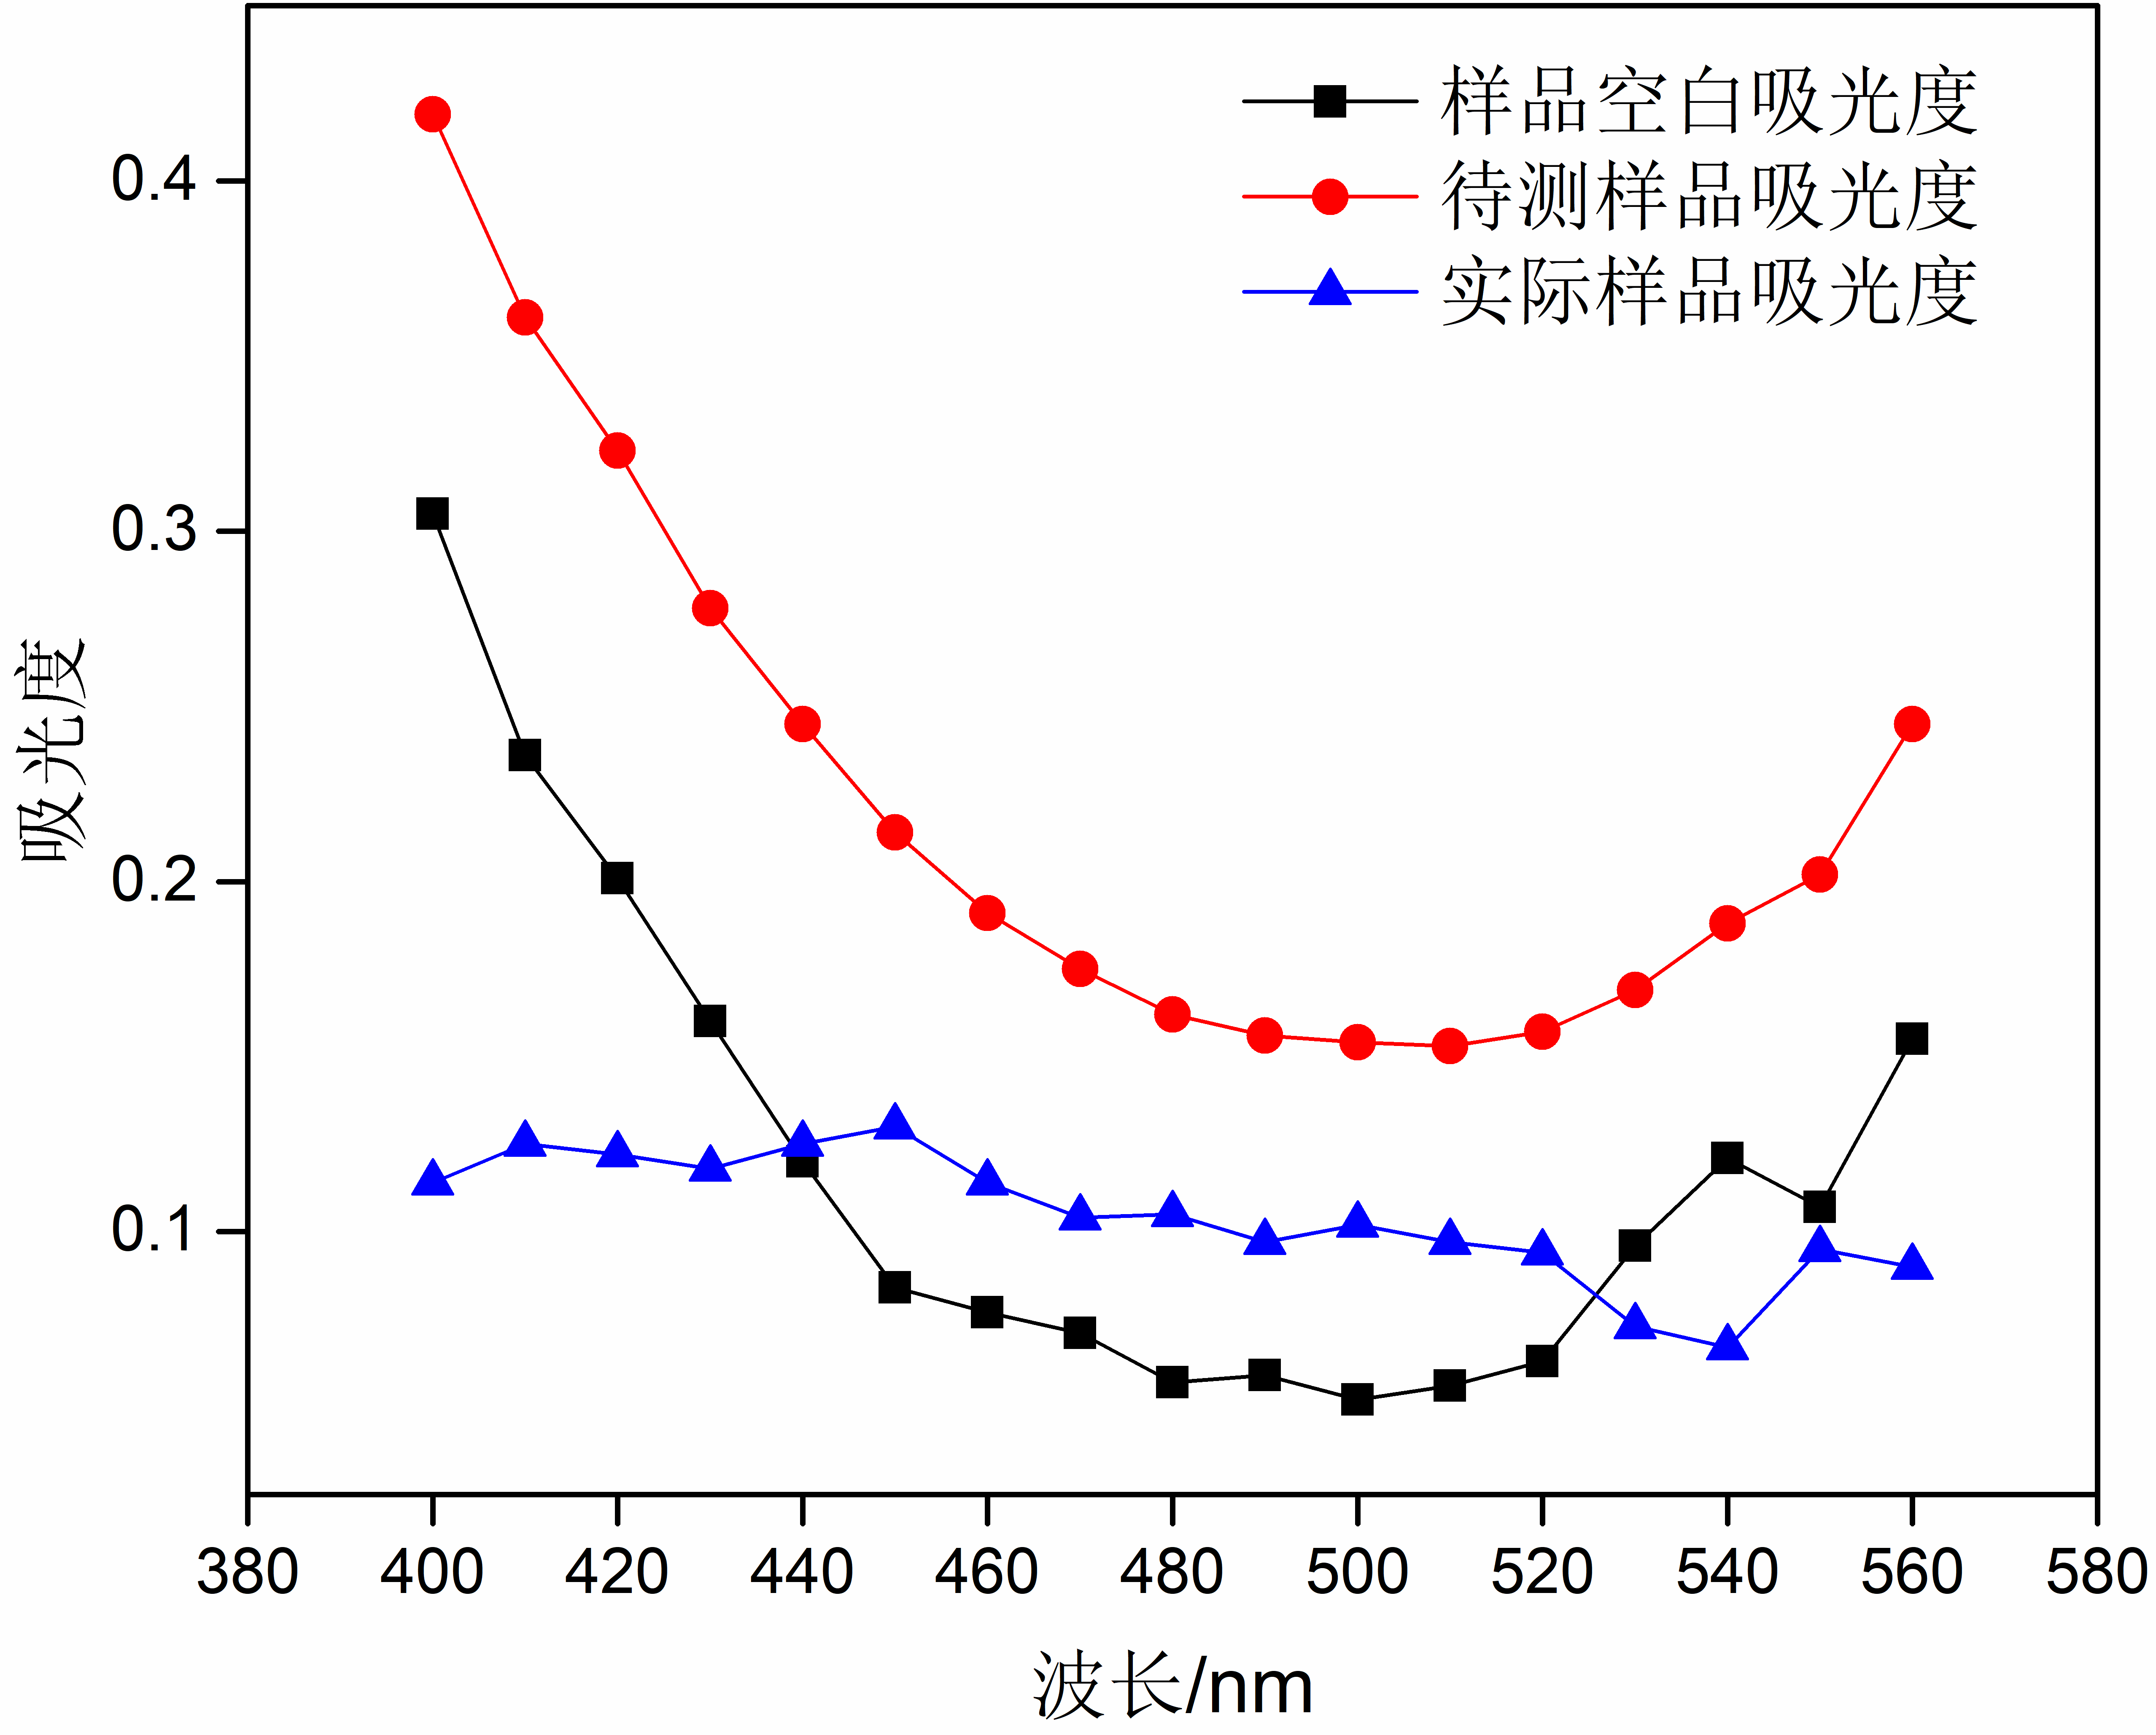
图1 波长-吸光度值曲线
2.3 硝酸用量的影响
保持一定的酸度有利于氯化银胶体沉淀并使其悬浊液稳定，但如果酸度过大，又会破坏水化层，导致胶体凝聚，进而影响实验结果。研究选取最高点标准溶液，按照实验方法，通过加入不同的硝酸，考察酸度对氯离子吸光度值的影响。结果表明：硝酸加入量在1 mL～10 mL之间，结果基本一致。在溶解样品时，实验选择加入10 mL硝酸，考虑到溶样损失和酸度的一致性，在工作曲线中加入4.0 mL硝酸进行实验。
2.4 硝酸银用量的影响
为保证溶液中的氯离子和硝酸银反应完全，选择工作曲线的最高点进行硝酸银用量实验，结果见表1。由表中数据可见，当硝酸银加入量为1.0 mL～3.0 mL时，吸光度值稳定，证明氯离子已沉淀完全。实验选择硝酸银加入量为1.0 mL。
表1 硝酸银用量实验
加入量/mL | 吸光度
1.0 | 0.231
2.0 | 0.232
3.0 | 0.230
2.5 工作曲线
按实验方法绘制工作曲线见图2。由图可知，氯量在0 μg～100 μg范围内符合朗博比尔定律，工作曲线线性良好。工作曲线方程：y=0.0023x-0.0018，线性相关系数R²=0.9992。
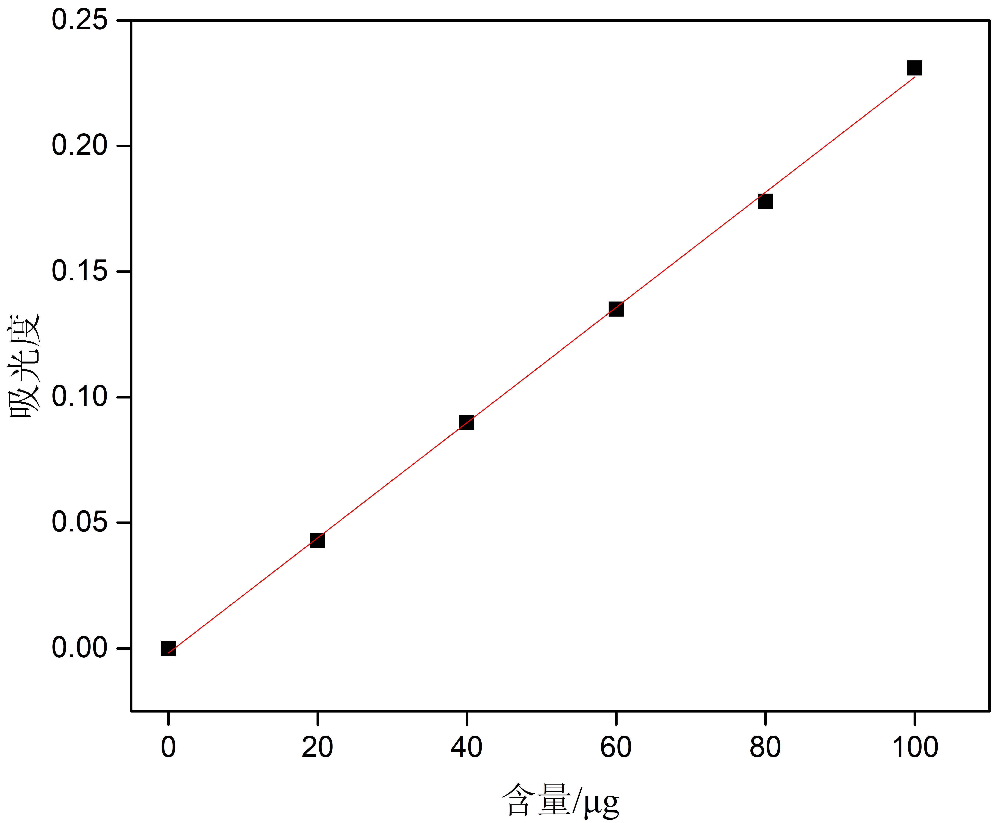
图2 工作曲线
2.6 精密度及准确度实验
按实验方法对某批次AlV和AlMo合金样品独立进行11次测定，结果见表2。
表2 精密度实验
样品 | 测定结果  % | 平均值  % | SD  % | RSD  %
AlV55 | 0.010、0.011、0.012、0.009、0.008、  0.010、0.011、0.010、0.011、0.009、0.011 | 0.011 | 0.0012 | 11.5
AlMo | <0.005、<0.005、<0.005、<0.005、<0.005、<0.005、  <0.005、<0.005、<0.005、<0.005、<0.005 | <0.005 | / | /
由于实际钒铝、钼铝合金样品的氯含量相对较低，无法形成含量梯度。实验以此钒铝、钼铝合金样品为基体，分别加入一定量的氯标准溶液制备4份模拟样（AlV模拟样1#、AlV模拟样2# 、AlMo模拟样1#、AlMo模拟样2#），采用拟定的分析方法进行11次独立测定，计算平均值、相对标准偏差及回收率，结果见表3。
表3 模拟样品实验
样品 | 称样量  g | 含氯量  μg | 加入量μg | 测定量  μg | 平均值μg | 平均值  % | 回收量  μg | 回收率  %
AlV  模拟样1 | 0.500 | 55 | 100 | 145.6，149.8，160.3，162.5，148.9，165.8，168.7，154.2，157.3，160.2，154.3 | 157.1 | 0.031 | 102.1 | 102.1
AlV  模拟样2 | 0.500 | 55 | 350 | 402.3，418.5，386.1，392.2，398.4，407.3，419.7，409.6，411.3，401.2，391.3 | 403.4 | 0.081 | 348.4 | 99.6

表3 模拟样品实验（续）
样品 | 称样量  g | 含氯量  μg | 加入量μg | 测定量  μg | 平均值μg | 平均值  % | 回收量  μg | 回收率  %
AlMo  模拟样1 | / | / | / | / | / | / | / | /
AlMo  模拟样2 | / | / | / | / | / | / | / | /
3.7 主要实验（或验证）的分析、综述报告
在完成相关条件试验后，各参编单位按照GB/T 1.1—2020《标准化工作导则 第1部分：标准化文件的结构和起草规则》中关于精密度的要求，对6个中间合金样品中氯元素的含量进行了平行测定。在汇总数据后，西安汉唐分析检测有限公司按照GB/T 6379.2—2004《测量方法与结果的准确度》，对八家参编单位的试验验证数据进行统计计算，并结合线性内插或外延法，得出各元素不同含量梯度的重复性限和再现性限。
3.7.1 重复性
在重复性条件下获得的两次独立测试结果的测定值，在表4给出的平均值范围内，两个测试结果的绝对差值不超过重复性限（r），超过重复性限（r）情况不超过5%。重复性限（r）按各家数据采用线性内插法或外延法求得：
表4 重复性限
w_{Cl}/%
r/%
3.7.2 再现性
在再现性条件下获得的两次独立测试结果的测定值，在表5给出的平均值范围内，两个测试结果的绝对差值不超过再现性限（R），超过再现性限（R）情况不超过5%。再现性限（R）按各家数据采用线性内插法或外延法求得：
表5 再现性限
w_{Cl}/%
R/%
四、 标准中涉及专利的情况
本文件不涉及专利问题。
五、 预期达到的社会效益等情况
5.1 标准的必要性
中间合金应用广泛，现阶段钛合金等多个行业通过使用中间和金解决了熔炼含熔点差异很大的合金时，难度过大的问题，因为预制备的中间合金要比单独一种金属的熔点低，保证添加的不同金属相熔。钛合金在多个领域广泛应用，如航空、航天、医疗等，几乎每一种钛合金的生产都离不开中间合金的添加。钒铝、钼铝合金作为钛合金生产的专用中间合金，因成本低、合金化均匀，目前应用广泛。氯作为钒铝、钼铝中间合金中的微量杂质元素，是影响产品质量的重要控制指标，要求其含量控制在一定范围内，因此在日常生产过程中精确控制其含量是保证钒铝、钼铝合金产品质量的关键。
因此制订钒铝、钼铝合金中氯量的分析方法行业标准，准确测定钒铝、钼铝合金中多种杂质含量，对推动钛合金生产规模化、简单化起到非常关键的作用。
本文件采用氯化银分光光度法测定钒铝、钼铝合金中氯量，方法稳定，灵敏度更高，检测范围更宽，测定范围：0.010%～0.10%。充分满足现阶段生产和科研的检测要求。
5.2 标准的预期作用
本文件规范了钒铝、钼铝中间合金中氯元素的测定，有利用整个行业分析水平的提升，为钛合金大规模生产中使用中间合金提供了保证。本文件发布执行后，建议标准主管单位积极向生产厂家及国内外用户推广。
六、 采用国际标准和国外先进标准的情况
6.1 采用国际标准和国外先进标准的程度
经查，国外无相同类型的国际标准。
6.2 国际、国外同类标准水平的对比分析
经查，国外无相同类型的国际标准。
6.3 与测试的国外样品、样机的有关数据对比情况
无。
七、 与现行法律、法规、强制性国家标准及相关标准协调配套情况
本文件与有关的现行法律、法规和强制性国家标准没有冲突。
本文件与现行标准及制定中的标准无重复交叉情况。
八、 重大分歧意见的处理经过和依据
编制组严格按既定编制原则进行编写，本文件起草过程中未发生重大的分歧意见。
九、 标准作为强制性或推荐性标准的建议
建议该标准为行业标准，供相关组织参考采用。
十、 贯彻标准的要求和措施建议
本文件规范了钒铝、钼铝中间合金中氯元素的测定，有利用整个行业分析水平的提升，为钛合金大规模生产中使用中间合金提供了保证。本文件发布执行后，建议标准主管单位积极向生产厂家及国内外用户推广。
十一、 废止现行有关标准的建议
本文件为新制定文件，无废止其它标准的建议。
十二、 其他应予说明的事项
起草单位变更说明：西安汉唐分析检测有限公司是由西北有色金属研究院和西部金属材料股份有限公司两家企业的分析检测部门联合成立，成立日期为2018年8月20日。我公司成立后，原有两家单位不保留检测业务和人员设备。本文件的制定人员均已划拨到西安汉唐分析检测有限公司。为更好的完成文件起草工作，便于文件的后续推广以及其他使用单位咨询标准相关内容，特将本文件制订工作单位由西北有色金属研究院更改为西安汉唐分析检测有限公司。

《钒铝、钼铝化学分析方法》编写组
2020年11月

